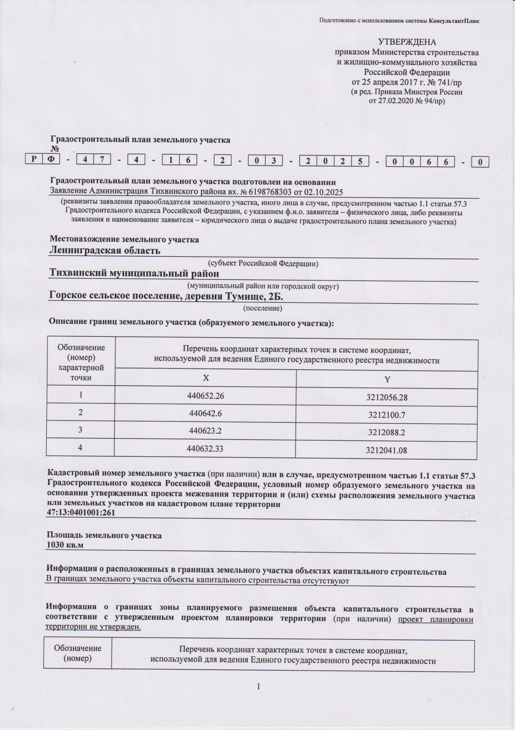

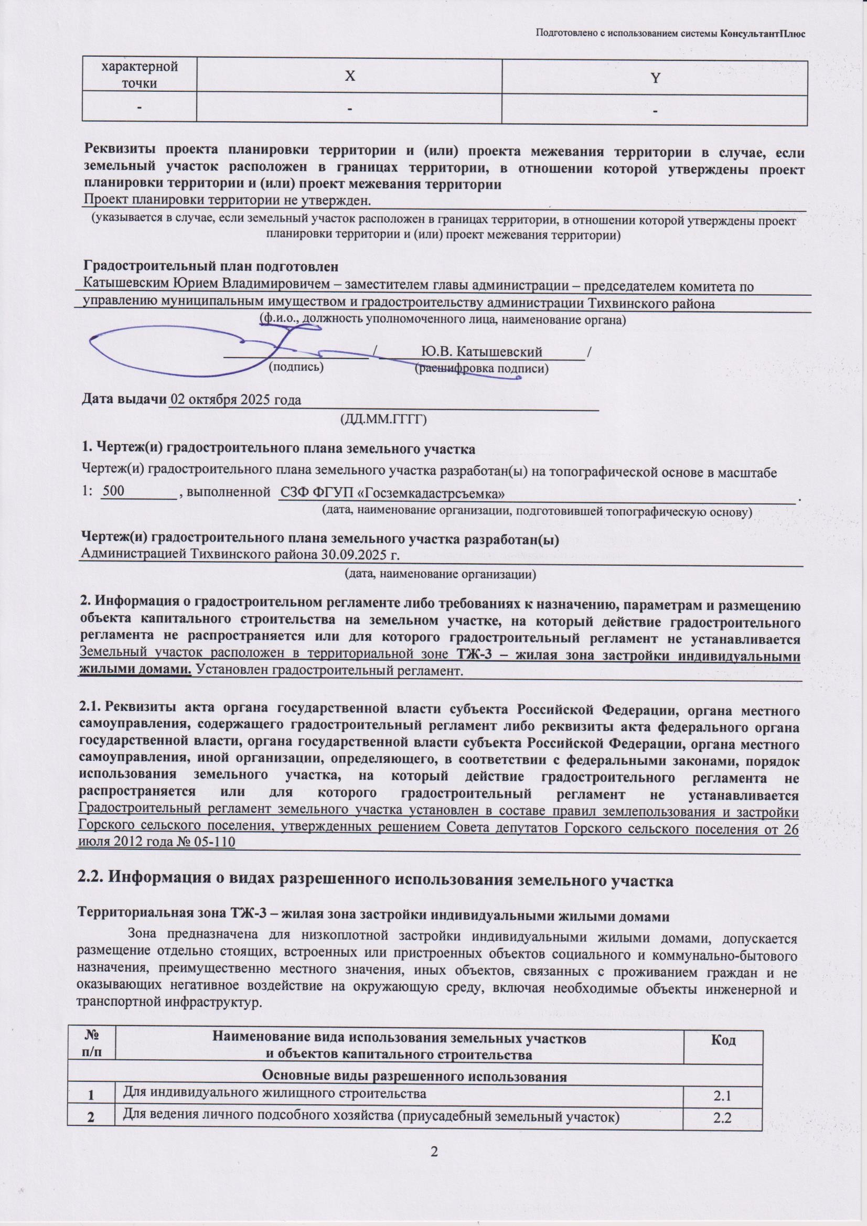

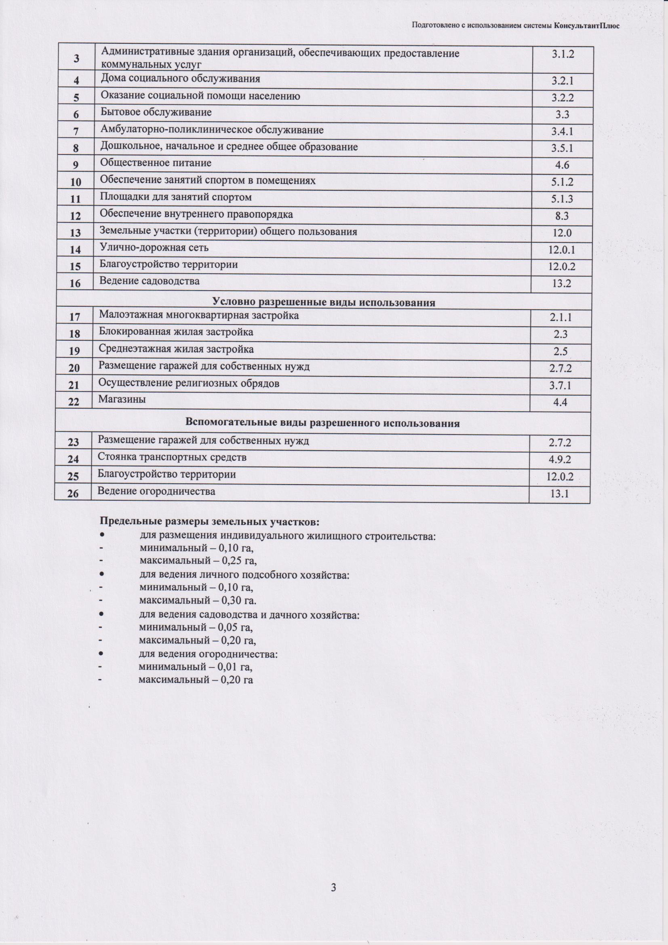

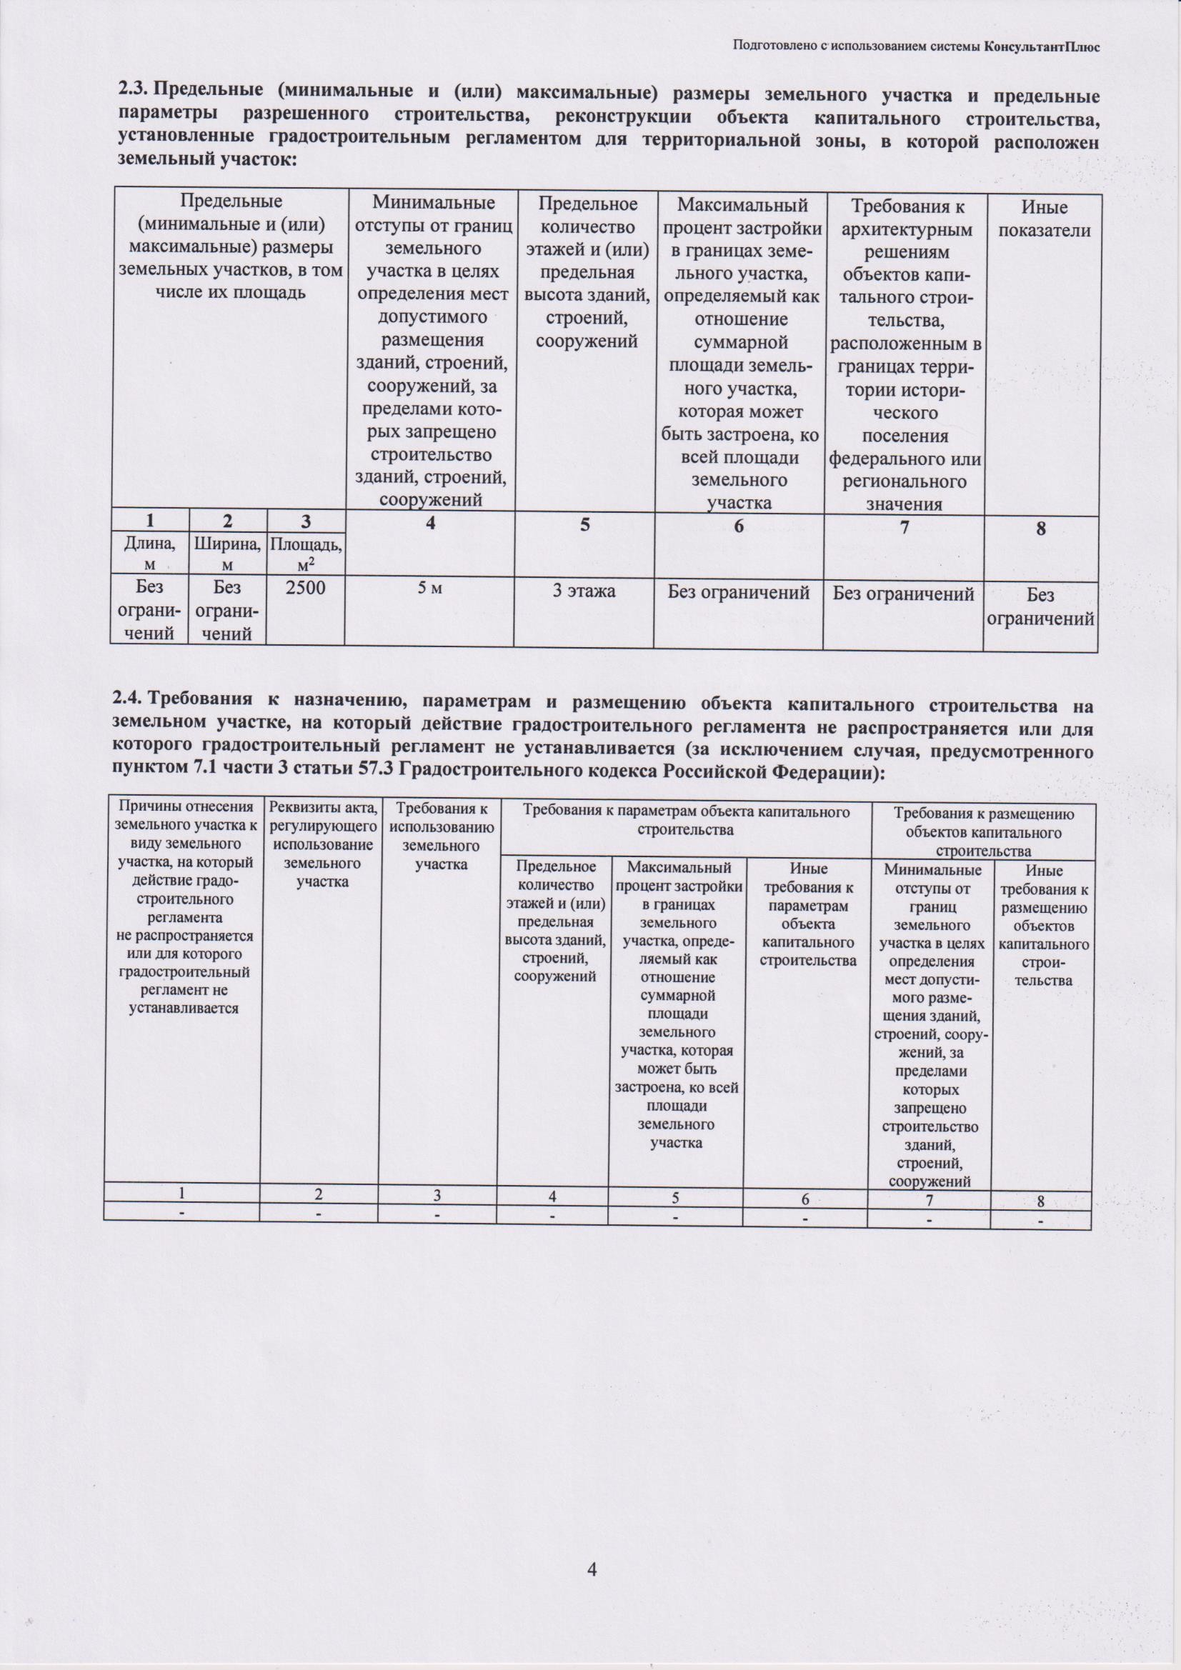

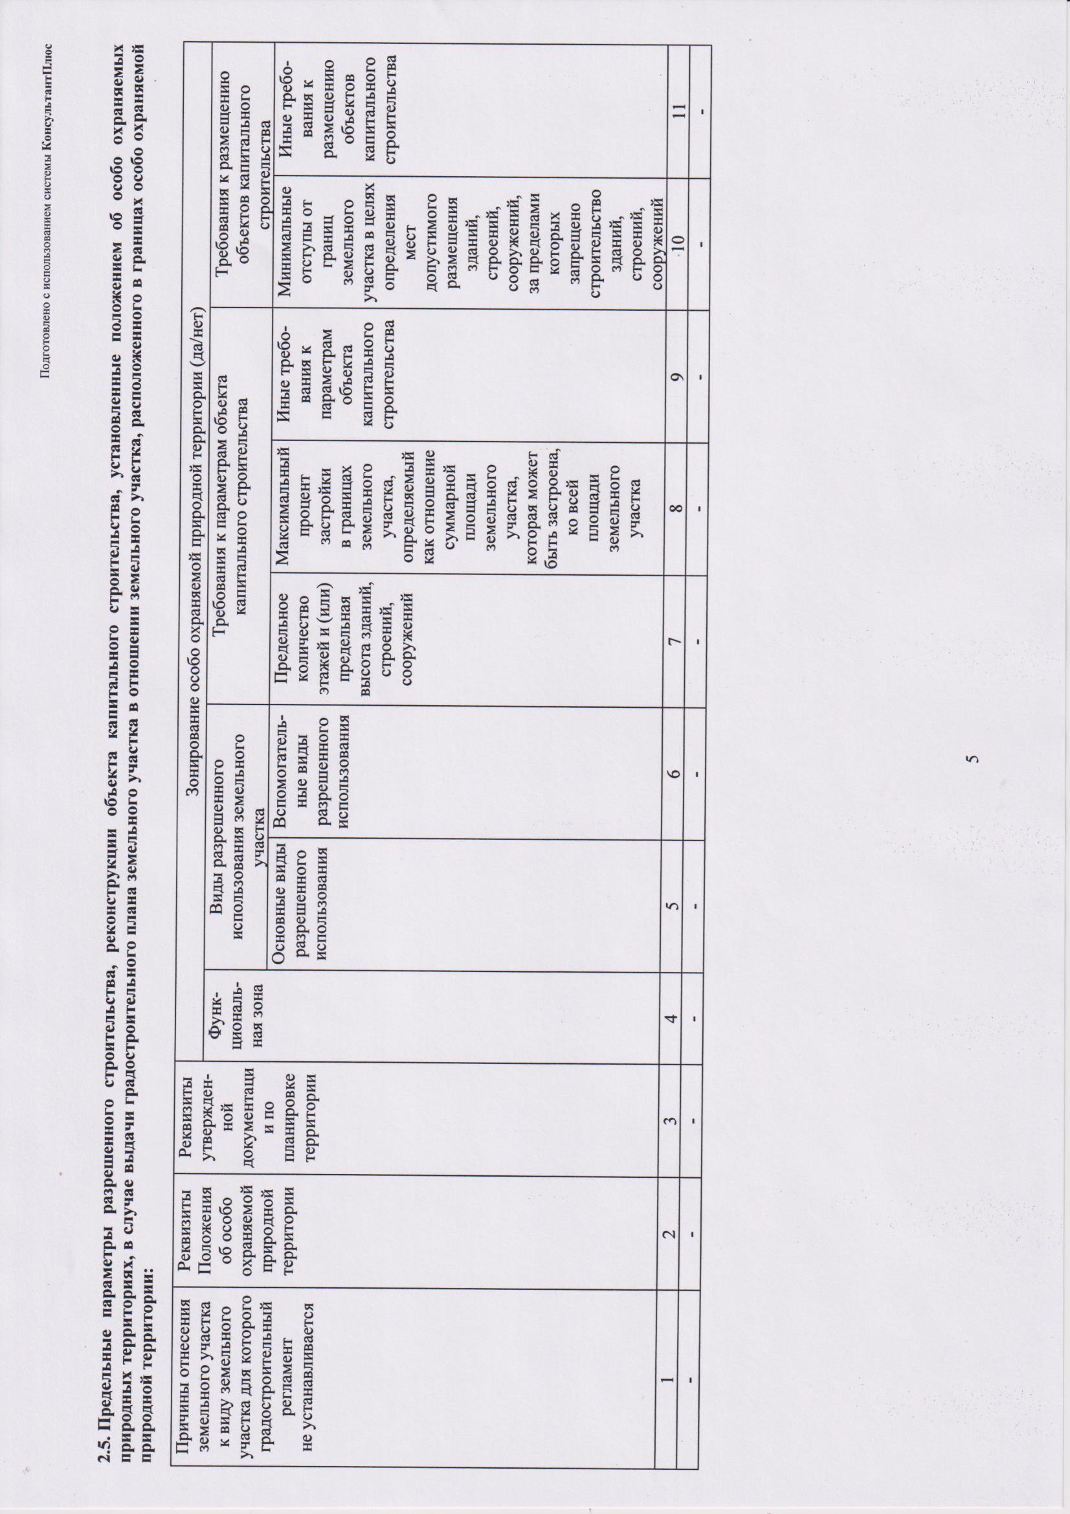

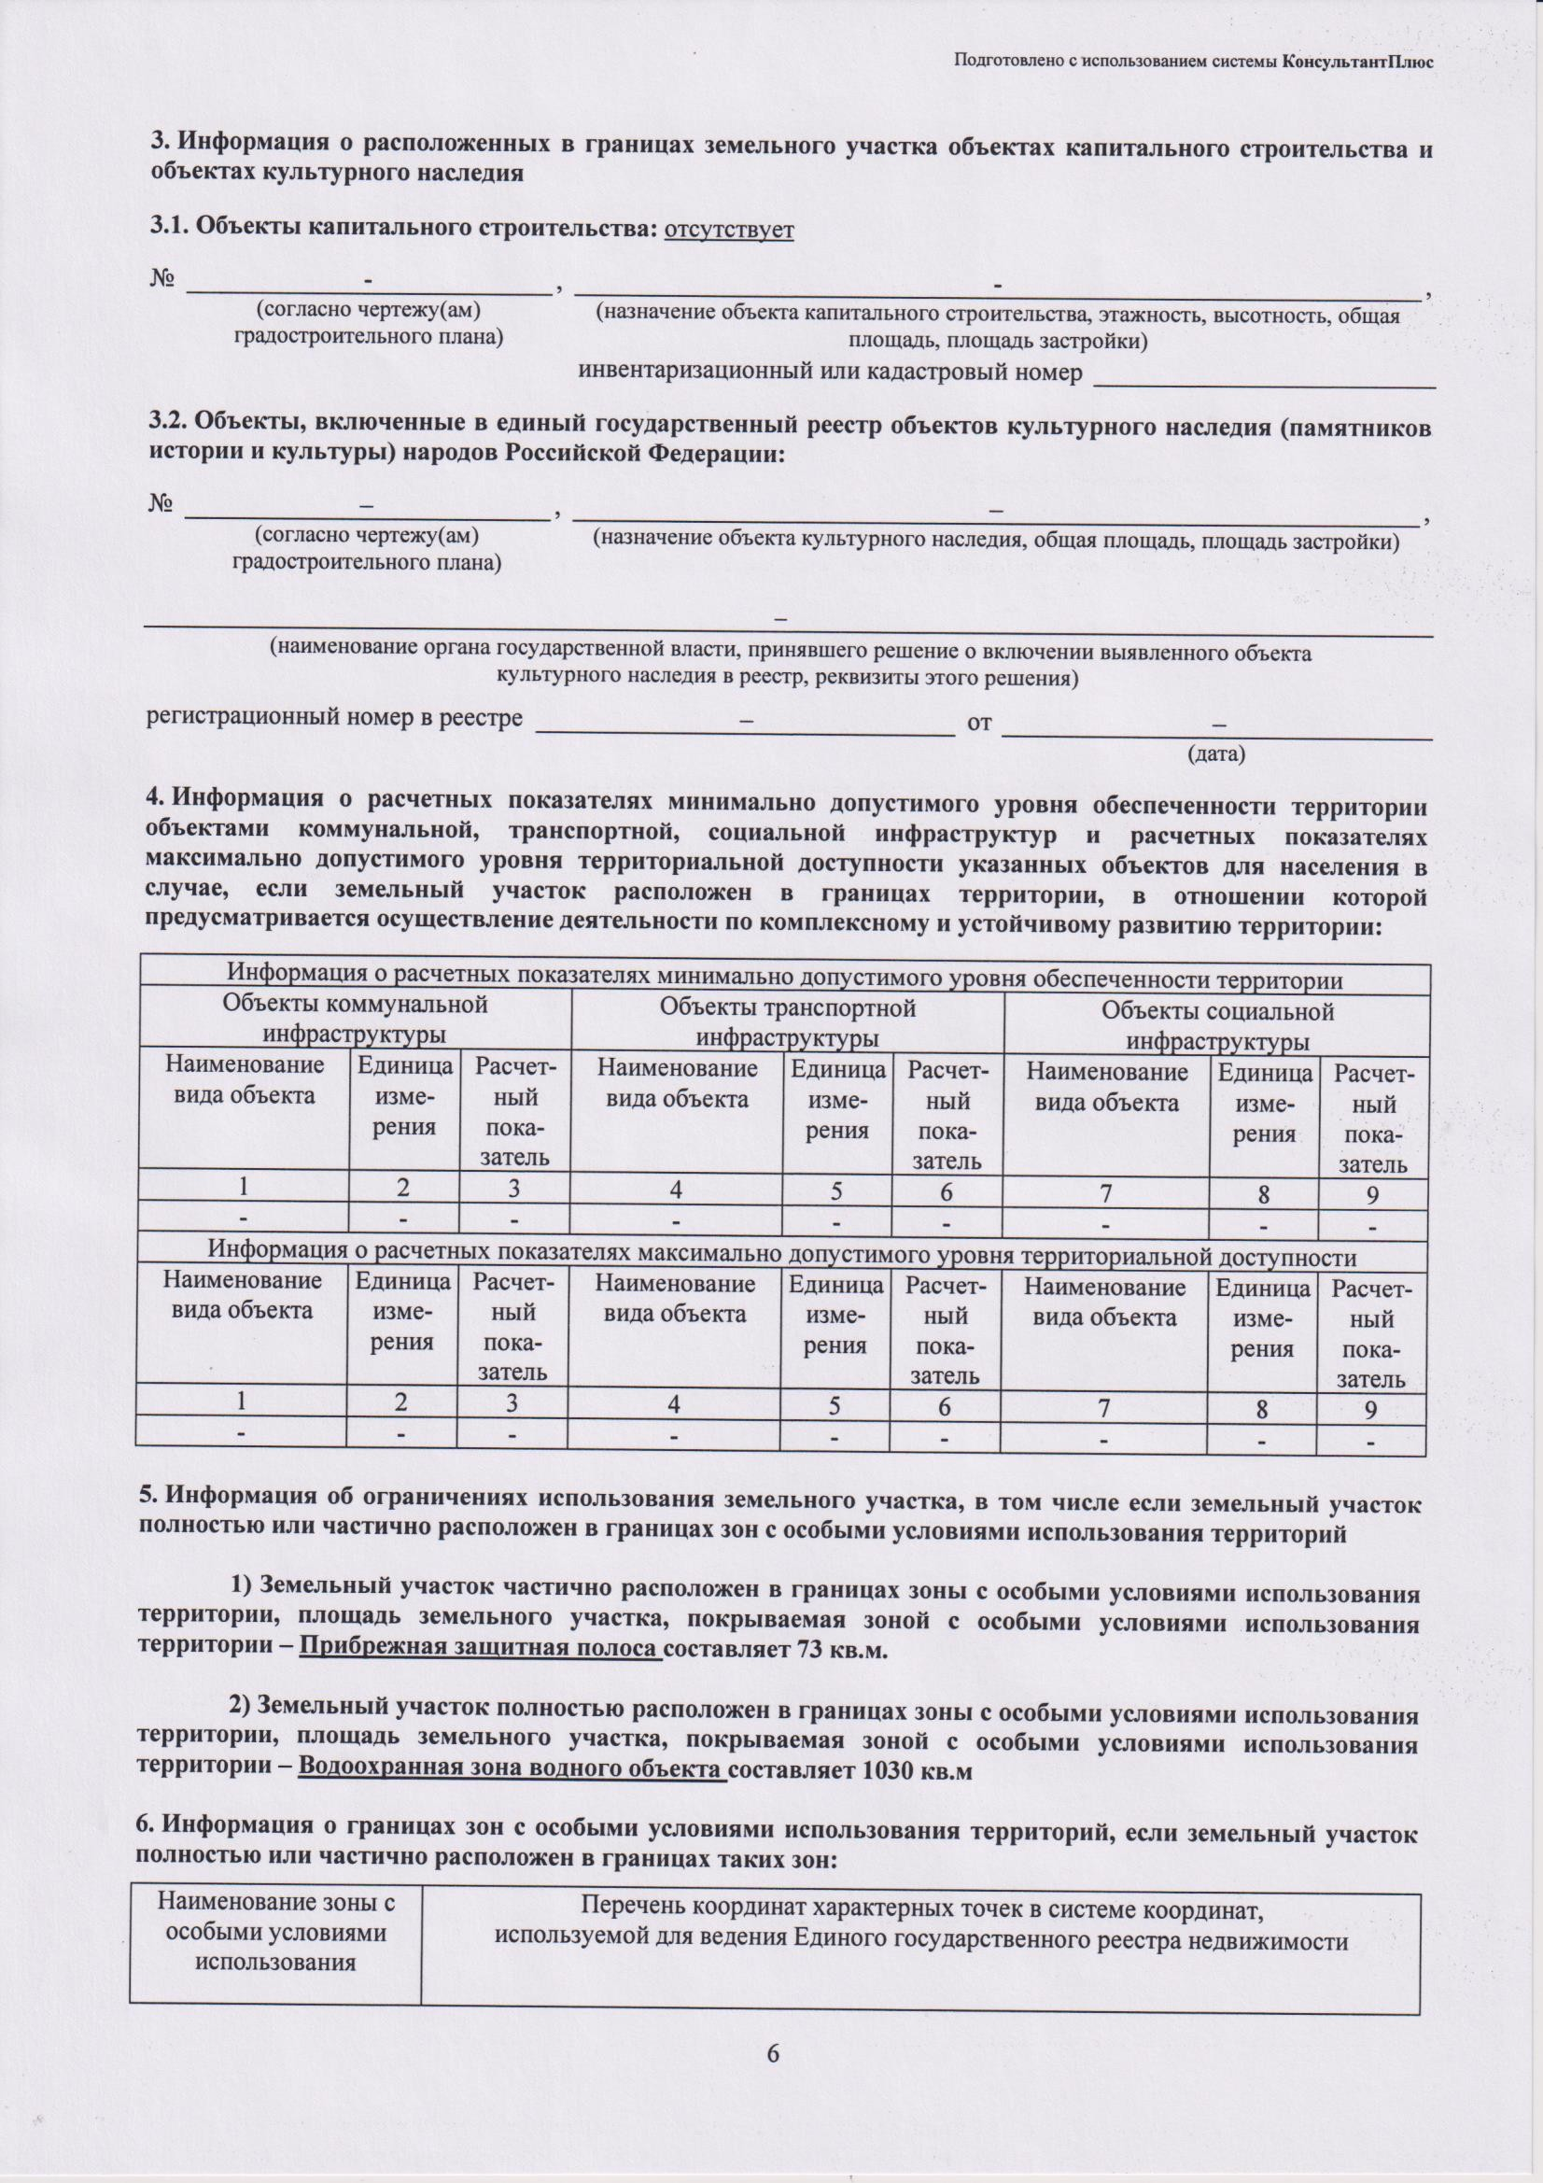

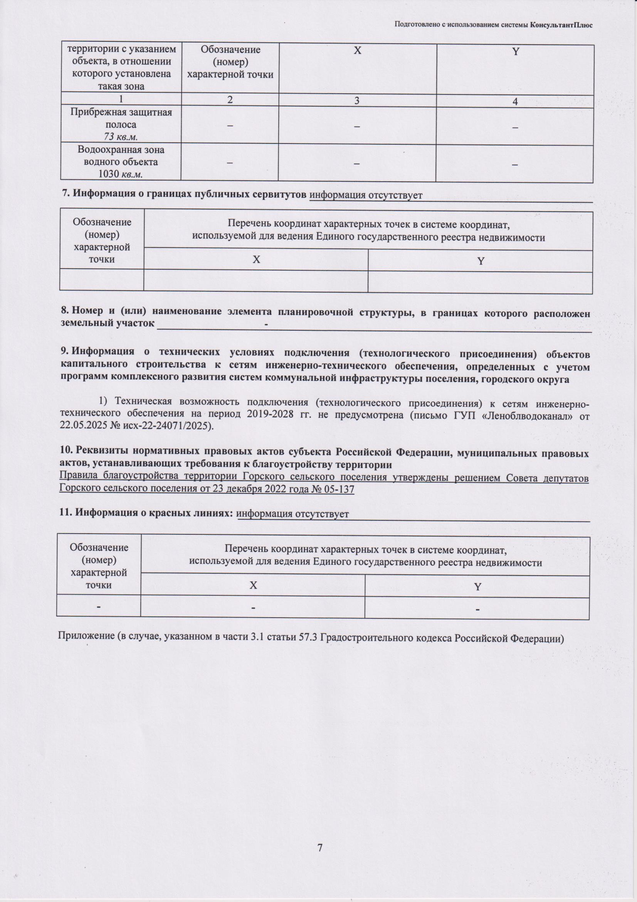

ЧЕРТЕЖ ГРАДОСТРОИТЕЛЬНОГО ПЛАНА ЗЕМЕЛЬНОГО УЧАСТКА
Чертеж градостроительного плана земельного участка разработан
ИП Соколовым М.А.
(ф.и.о., должность уполномоченного лица, наименование органа или организации)

30.09.2025

(дата)

М.П.

(подпись)
Соколов М.А.
(расшифровка подписи)

X=440652.26
Y=3212056.28

1

X=440642.60 Y=3212100.70
3,0
Ситуационный план М1:2000

2

47:13:0401001:261
3,0

X=440632.33 Y=3212041.08
3,0

4
3
Улица
5,0

Условные обозначения
Граница земельного участка
Минимальные отступы от границ земельного участка, в пределах которого разрешается строительство объектов капитального
строительства.
Линия застройки
1 Точки поворота границ земельного участка
1 Объект капитального строительства

X=440623.20 Y=3212088.20

Строительство в охранных зонах сетей инженерно-технического обеспечения возможно при согласовании с балансодержателем сетей, либо при выносе сетей за пределы пятна Застройки.

Границы, в пределах которых разрешается строительство объектов капитального строительства

Прибрежно-защитная полоса водного объекта

Изм.

Кол.уч.

Лист

№ док.

Подпись

Дата

Заказчик: Администрация Тихвинского района

- Чертеж градостроительного плана земельного участка разработан на топографической основе выполненной СЗФ ФГУП "Госземкадастрсъемка"
- Площадь земельного участка - 1030 кв.м.
Разработал
Соколов М.А.
30.09.25 Адрес: Российская Федерация, Ленинградская область, Тихвинский муниципальный район,
Горское сельское поселение, деревня Тумище, земельный участок 2Б.
Стадия
Лист

1
Листов

1


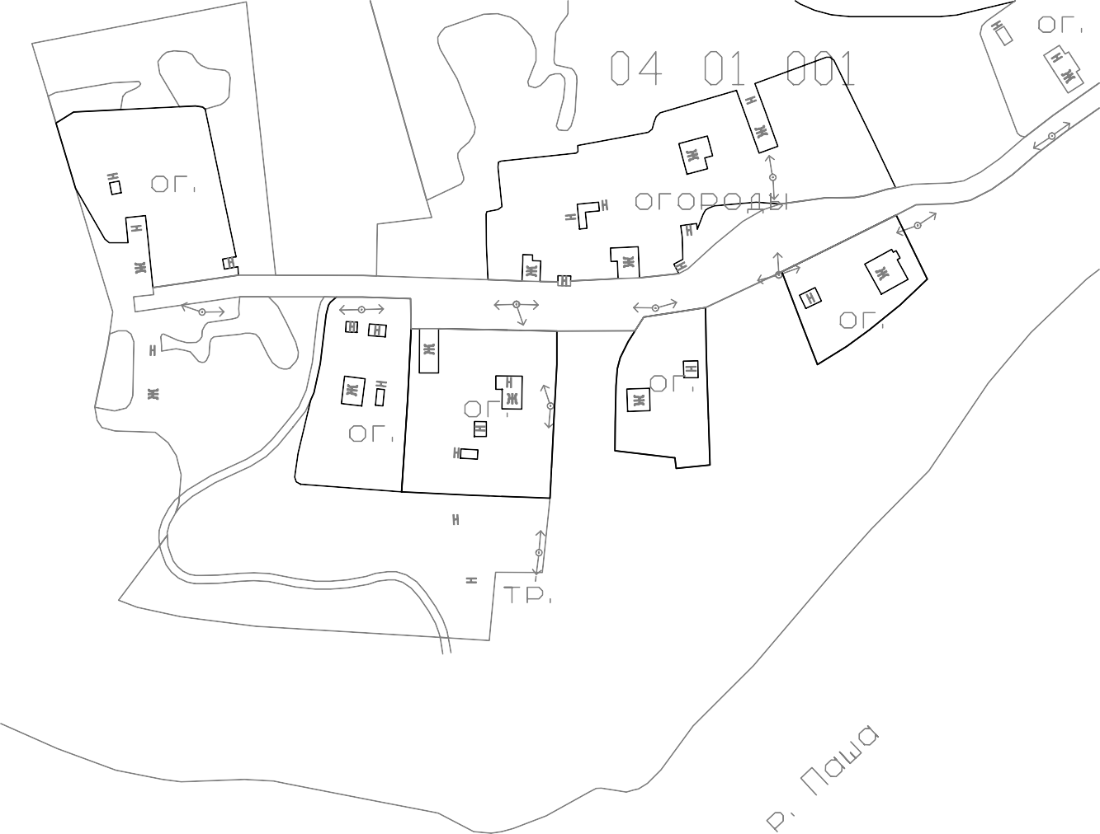





- Прибрежно-защитная полоса водного объекта-73 кв.м
Подпись и дата
Взам.инв.№
- Водоохранная зона водного объекта-весь
- Жилая зона застройки индивидуальными жилыми домами ТЖ-3 - весь.
Чертеж градостроительного плана земельного участка
ИП Соколов Максим Александрович

